1. **开发环境**

实验平台：PC+树莓派+其他（如传感器）

编程语言：C（必选）+ Python（可选）

操作系统：Linux

**执行环境：**(Execution Environment)，指目标平台的硬件环境。

|  |  |
| --- | --- |
| 树莓派 型号全程 | Raspberry Pi Model 3B |
| 处理器 芯片组  (Processor Chipset) | Broadcom BCM2837 Cortex-A53 64Biy Soc at 1.2GHz |
| 内存（RAM） | 1GB SDRAM @ 400MHz |
| 无线网络（WIFI） | 802.11.b/g/n wireless LAN |
| 蓝牙（Bluetooth） | Bluetooth 4.1/BLE |
| 以太网网口  （Ethernet Port） | Ethernet over USB 2.0  (max. throughput 100Mbps) |
| USB | 4x USB Ports |
| GPIO | 40 pin |
| 视音频接口 | Full Size HDMI, MIPI DSI display port, MIPI CSI camera port 4-pole stereo audio/composite video output port |
| 多媒体（Multimedia） | H.264,MPEG-4 decode(1080p30);H.264 encode(1080p30);  OpenGL ES 1.1, 2.0 graphics |
| Micro SD | 16GB |
| 电源要求和供电方式 | 5V/2.5A DC via micro USB or GPIO |
| 工作环境温度 | 0-50℃ |

**运行环境：**(Run-Time Environment)，指目标平台上为运行嵌入式软件而必须的的软件环境。

Start-up Code：

Linux系统启动：

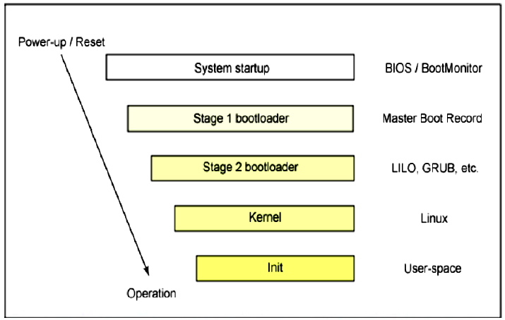

ARM系统初始化一般过程：

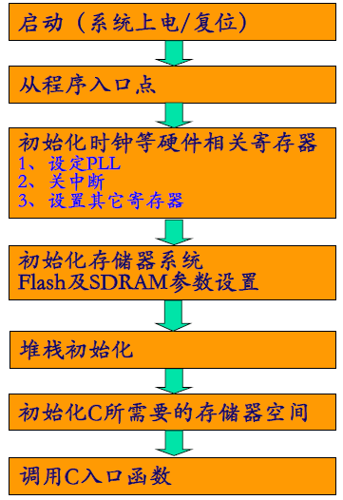

Run-time libraries：

printf()用于打印日志等信息便于查看状态

操作系统：

板级支持包

设备驱动

中间件：（技术本质上就是软件互操作技术，其地位类似于操作系统和数据库技术）

嵌入式(Embedded)中间件

实时(Real-Time)中间件

数据处理中间件

**编程环境：**(Programming Environment)，指为完成嵌入式软件开发而必须的软硬件工具。

Editor: vi, vim, gedit

交叉编译器GCC，make

调试器：gdb